Sandwich au PÂTE
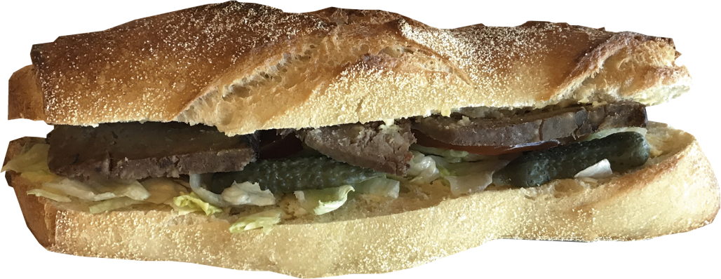
INGREDIENTS | QUANTITE* | UNITES
Pain | 1 | Déjeunette
Salade | 25 | Grammes
Tomate | 2 x 1/2 | Tranches
Pâté de campagne | 3 x 1/2 | Tranches
Cornichons | 4 x 1/2 | Cornichon

Cout de revient* : 0,81 €

Prix de vente suggéré* : 4,50 €

*Les quantités, le cout de revient et le prix de vente sont établis avec les produits de nos fournisseurs.
PREPARATION
Couper la déjeunette en 2

Déposer la salade et les tomates

Mettre les tranches de pâté

Déposer les cornichons

